

Ανάπτυξη Εκπαιδευτικού Λογισμικού και Ολοκληρωμένων Εκπαιδευτικών Πακέτων
για τα Ελληνικά σχολεία της Πρωτοβάθμιας και Δευτεροβάθμιας Εκπαίδευσης
& Διάθεση Προϊόντων Εκπαιδευτικού Λογισμικού στα Σχολεία

«Ανάπτυξη Ολοκληρωμένων Εκπαιδευτικών Πακέτων»
ΠΡΟΚΗΡΥΞΗ «ΝΗΡΗΙΔΕΣ Νο2»
ΕΚΠΑΙΔΕΥΤΙΚΟ ΠΑΚΕΤΟ: Α/Α: 01.
Τίτλος: Μικροί επιστήμονες σε δράση για την προστασία του πλανήτη

Εκπαιδευτική Ομάδα: Παναγιώτης Κόκκοτας, Αντώνης Αντωνίου, Δημήτρης Λαθούρης, Αικατερίνη Μαλαμίτσα, Μύρωνας Μαυρογιαννάκης, Παναγιώτης Πήλιουρας, Ευθύμιος Σταμούλης

ΕΚΠΑΙΔΕΥΤΙΚΕΣ ΔΡΑΣΤΗΡΙΟΤΗΤΕΣ
ΦΥΛΛΑ ΕΡΓΑΣΙΑΣ



ΕΚΠΑΙΔΕΥΤΙΚΕΣ ΔΡΑΣΤΗΡΙΟΤΗΤΕΣ
ΦΥΛΛΑ ΕΡΓΑΣΙΑΣ

ΑΘΗΝΑ 2008
Ανάδοχος Φορέας Έργου | ΕΝΩΣΗ ΦΥΣΙΚΩΝ ΠΡΟΣΩΠΩΝ
Ομάδα Ανάπτυξης του Έργου «Μικροί επιστήμονες σε δράση για την προστασία του πλανήτη» | Συντονιστής έργου: Παναγιώτης Κόκκοτας, ομ. καθηγητής Εθνικού και Καποδιστριακού Πανεπιστημίου Αθηνών  Εκπαιδευτική ομάδα: Παναγιώτης Κόκκοτας, Αντώνης Αντωνίου, Δημήτρης Λαθούρης, Αικατερίνη Μαλαμίτσα, Μύρωνας Μαυρογιαννάκης, Παναγιώτης Πήλιουρας, Ευθύμιος Σταμούλης  Τεχνική ομάδα: Αντώνης Αντωνίου, Δημήτρης Λαθούρης, Αικατερίνη Μαλαμίτσα, Μύρωνας Μαυρογιαννάκης, Παναγιώτης Πήλιουρας, Ευθύμιος Σταμούλης.  Υπεύθυνη παρακολούθησης εκ μέρους του ΕΑ.ΙΤΥ: Ελίνα Μεγάλου  Σύνδεσμος παρακολούθησης εκ μέρους του ΕΑ.ΙΤΥ: Μαρία Φραγκάκη

ΕΝΟΤΗΤΑ 2

Ο ΑΕΡΑΣ ΣΤΟΝ ΠΛΑΝΗΤΗ ΜΑΣ

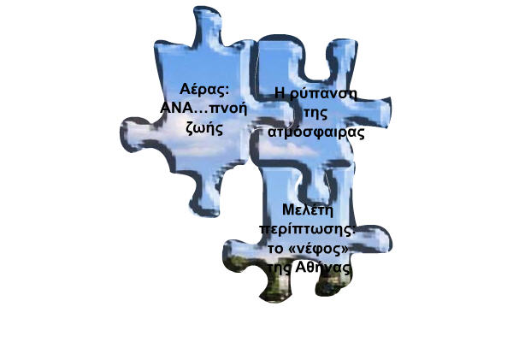

Αέρας: ΑΝΑ…πνοή ζωής
Φύλλο Εργασίας 1

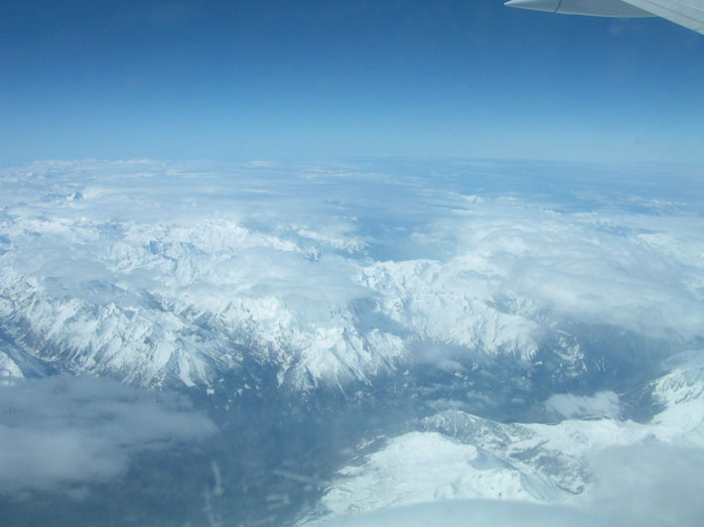
Οθόνη 1: Αέρας… πνοή ζωής
Εικόνα από το παράθυρο ενός αεροπλάνου που πετάει πάνω από τα σύννεφα
«Χωρίς τον αέρα η ζωή στη Γη θα ήταν αδύνατη. Κι αυτό γιατί ο αέρας περιέχει οξυγόνο το οποίο είναι απαραίτητο για την αναπνοή όλων των ζωντανών οργανισμών».

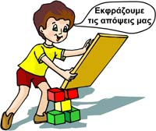
Τι θα συνέβαινε αν δεν υπήρχε ατμόσφαιρα στη Γη;
Συζητάμε στην ομάδα μας και διατυπώνουμε τις απόψεις μας σχετικά με το παραπάνω ερώτημα
________________________________________________________________________________________________________________________________________________________________________________________________________________________________________________________________________________
Οθόνη 2: Από τι αποτελείται ο αέρας;

Ο αέρας που αναπνέουμε δεν περιέχει μόνο οξυγόνο. Περιέχει και άλλα αέρια. Στο διπλανό γράφημα φαίνεται η σύσταση του καθαρού αέρα. Με βάση τα στοιχεία του γραφήματος αυτού συμπληρώνουμε τον παρακάτω πίνακα.

ΣΥΣΤΑΣΗ ΤΟΥ ΑΕΡΑ ΠΟΥ ΑΝΑΠΝΕΟΥΜΕ
ΑΕΡΙΟ | ΠΟΣΟΣΤΟ % ΚΑΤ' ΟΓΚΟ

Δραστηριότητα 1: Υπολογίζουμε στην ομάδα μας την ποσότητα των παρακάτω αερίων: άζωτο, οξυγόνο, αργό, διοξείδιο του άνθρακα, και λοιπά αέρια, που περιέχονται σε 2 κυβικά μέτρα (cm³) αέρα.

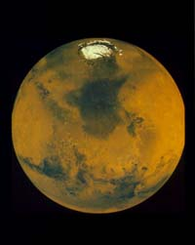
Δραστηριότητα 2: «Ο πλανήτης Άρης έχει σε πολύ αραιή ατμόσφαιρα η οποία αποτελείται κυρίως από διοξείδιο του άνθρακα (CO₂). Στους πόλους του πλανήτη υπάρχει νερό με τη μορφή πάγου. Εκδηλώνονται λίγες ηφαιστειακές δράσεις στην επιφάνειά του».(Πηγή: Σχολικό εγχειρίδιο: Χημεία, Β΄ Γυμνασίου, ΟΕΔΒ, 2002)
Λαμβάνοντας υπόψη τις παραπάνω πληροφορίες, αλλά και όσα γνωρίζουμε για τους ζωντανούς οργανισμούς, συζητάμε στην ομάδα μας γιατί οι ζωντανοί οργανισμοί δε θα μπορούσαν να ζήσουν στον Άρη.
Κάτω από ποιες προϋποθέσεις στον πλανήτη αυτό θα μπορούσαν να ζήσουν ζωντανοί οργανισμοί;

____________________________________________________________________________________________________________________________________________________________________________________________________________________________________________________________________________________________________________________________________________________
________________________________________________________________________________________________________________________________________________________________________________________________________________________________________________________________________________________________________________________________

Αέρας: ΑΝΑ…πνοή ζωής
Φύλλο Εργασίας 2
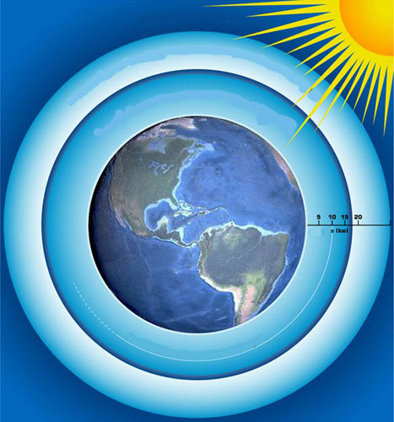
Η ατμόσφαιρα, το φαινόμενο του θερμοκηπίου και το όζον
Οθόνη 3: Η ατμόσφαιρα: Μια θάλασσα… αέρας
Οθόνη 4: Τα στρώματα της ατμόσφαιρας
Δραστηριότητα 3: Πλοηγούμαστε στο λογισμικό και αναζητούμε πληροφορίες για τα στρώματα της ατμόσφαιρας της Γης. Στη συνέχεια γράφουμε στην παραπάνω εικόνα τα ονόματα των στρωμάτων της ατμόσφαιρας που φαίνονται σ’ αυτή.

Οθόνη 5: Το φαινόμενο του θερμοκηπίου
Δραστηριότητα 4: Έχουμε ακούσει να λέγεται, ότι το εσωτερικό του αυτοκινήτου που είχαμε αφήσει στον ήλιο για αρκετή ώρα μοιάζει με θερμοκήπιο. Πώς μπορούμε να το εξηγήσουμε αυτό;

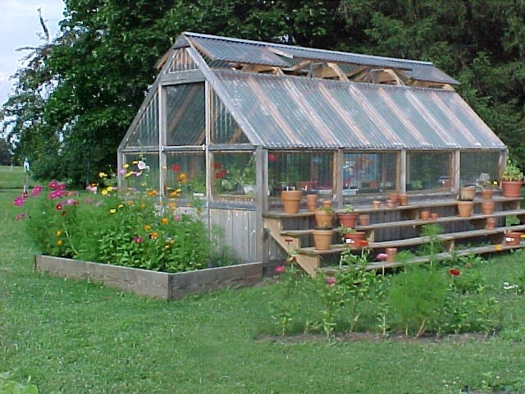
Γιατί νομίζουμε ότι οι άνθρωποι κατασκευάζουν θερμοκήπια;
Αναζητούμε στο διαδίκτυο πληροφορίες για τη λειτουργία του θερμοκηπίου.
_________________________________________________________________________________________________________________________________________________________________________________________________________________________________________________________________________________________________________________________________________________________________________________

Οθόνη 6: Το φαινόμενο του θερμοκηπίου: Η «ασπίδα» της ζωής στη γη
Όπως όλοι γνωρίζουμε ο ήλιος θερμαίνει τη Γη. Πώς συμβαίνει όμως να μην παγώνει η Γη όταν «κρύβετα»ι ο ήλιος;
Συζητάμε στις ομάδες μας για να απαντήσουμε στο παραπάνω ερώτημα.
________________________________________________________________________________________________________________________________________________________________________
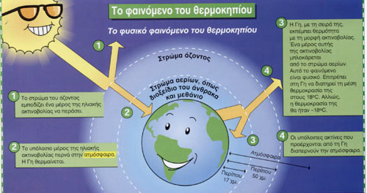
______________________________________________________________________________________________________________________________________________________
Πηγή: «Η Προστασία του Περιβάλλοντος», σελ. 4, Εκδόσεις Πατάκη

Δραστηριότητα 5: Το φαινόμενο του θερμοκηπίου αποτελεί μια φυσική διαδικασία σημαντική για την ύπαρξη ζωής στον πλανήτη. Μελετούμε τις πληροφορίες που υπάρχουν στην παραπάνω εικόνα, συζητάμε στην ομάδα μας και περιγράφουμε με λίγα λόγια το φαινόμενο του θερμοκηπίου.
_____________________________________________________________________________________________________________________________________________________________________________________________________________________________________________________________________________________________________________________________________________________________________________________________________________________________________________________________________________________________________________________________________________

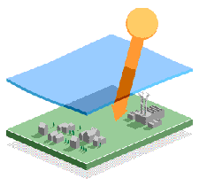
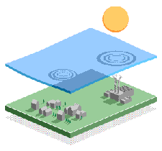
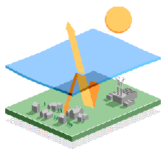
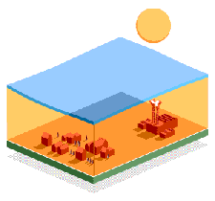
Δραστηριότητα 6: Βάζουμε στις παρακάτω εικόνες τους αριθμούς 1,2,3 και 4 και περιγράφουμε πώς δημιουργείται το φαινόμενο του θερμοκηπίου:

Δραστηριότητα 7: Ένα χειμωνιάτικο βράδυ ένας αγρότης λέει: «Έχει ξαστεριά απόψε. Αύριο το πρωί θα έχει πάγο». Μια άλλη βραδιά ο ίδιος αγρότης είπε: «Έχει συννεφιά απόψε. Αύριο το πρωί δε θα έχει πάγο».
Συζητάμε στην ομάδα μας πώς μπορούμε να ερμηνεύσουμε τις φράσεις του αγρότη, αξιοποιώντας όσα γνωρίσαμε για το φαινόμενο του θερμοκηπίου.

____________________________________________________________________________________________________________________________________________________________________________________________________________________________________________________________________________________________________________
Οθόνη 7: Όζον: το «αντιηλιακό» του πλανήτη Γη
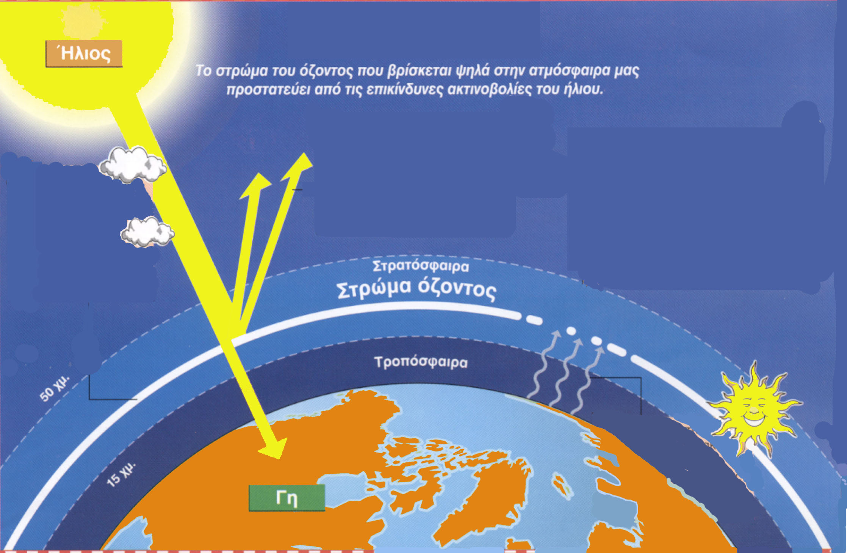
«Το όζον είναι απαραίτητο για την προστασία των ζωντανών οργανισμών από την επικίνδυνη ακτινοβολία του ήλιου.»
Πηγή: «Η Προστασία του Περιβάλλοντος», σελ. 4, Εκδόσεις Πατάκη

Δραστηριότητα 8: Μεταβαίνουμε στην προσομοίωση: «Όζον, το αντιηλιακό του πλανήτη» και αναζητούμε πληροφορίες σχετικά με τη χρησιμότητα του όζοντος και από τι αυτό κινδυνεύει να καταστραφεί.

____________________________________________________________________________________________________________________________________________________________________________________________________________________________________________________________________________________________________________
____________________________________________________________________________________________________________________________________________________________________________________________________________________________________________________________________________________________________________
Η ρύπανση της ατμόσφαιρας
Αναλύουμε το πρόβλημα

Φύλλο Εργασίας 4

Επιπτώσεις της ατμοσφαιρικής ρύπανσης

Οθόνη 3: Επιπτώσεις της ατμοσφαιρικής ρύπανσης: στην υγεία του ανθρώπου

Εκτιμήσεις της θνησιμότητας εξαιτίας της ατμοσφαιρικής ρύπανσης

Στον πίνακα παρουσιάζονται επιπτώσεις της ρύπανσης του περιβάλλοντος στην υγεία του ανθρώπου.

Συζητάμε στην ομάδα μας ποια νομίζουμε ότι είναι η σημασία της προστασίας της ατμόσφαιρας, από τη ρύπανση, για τους ζωντανούς οργανισμούς; Καταγράφουμε τις απόψεις μας.

______________________________________________________________________________________________________________________________________________________________________________________________________________________________________________________________________________________________________________________________________________________________________________________

Πηγή: Εφημερίδα το Βήμα, Κυριακή 18-9-2005, σελ. Α36 (διασκευή)

Οθόνη 4: Επιπτώσεις της ατμοσφαιρικής ρύπανσης: στη θερμοκρασία του πλανήτη
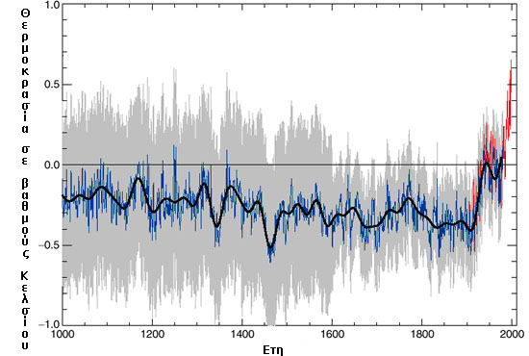
Στο παραπάνω γράφημα παρουσιάζεται η αύξηση της θερμοκρασίας τα τελευταία 1000 χρόνια. Το μελετάμε και αναζητούμε από ποιο έτος και μετά αυξήθηκε τόσο πολύ η θερμοκρασία του πλανήτη; Συζητάμε στην ομάδα μας για ποιους λόγους πιστεύουμε ότι συνέβη αυτό; Δικαιολογούμε τις απόψεις μας.
___________________________________________________________________________________________________________________________________________________________________________________________________________________________________________________________________________________________________________________________________________________________________________________________________________________________________________________

Οθόνη 5: Επιπτώσεις της ατμοσφαιρικής ρύπανσης: στο φαινόμενο του θερμοκηπίου
Δραστηριότητα 4: Μια από τις επιπτώσεις της ρύπανσης της ατμόσφαιρας είναι και η μετατροπή του φυσικού φαινομένου του θερμοκηπίου σε περιβαλλοντικό πρόβλημα. Πλοηγούμαστε στο λογισμικό και αναζητούμε πληροφορίες για τις επιπτώσεις του φαινομένου του θερμοκηπίου στον πλανήτη μας. Συζητάμε στην ομάδα μας και κατασκευάζουμε έναν εννοιολογικό χάρτη για αυτές χρησιμοποιώντας το «δημιουργό μοντέλων».

Δραστηριότητα 5: Γνωρίζουμε ότι τα αυτοκίνητα είναι μια από τις αιτίες αύξησης της ποσότητας του διοξειδίου του άνθρακα στην ατμόσφαιρα και κατά συνέπεια της επιδείνωσης του φαινομένου του θερμοκηπίου. Με το λογισμικό: «Δημιουργός Μοντέλων» δημιουργούμε ένα μοντέλο που να δείχνει πώς η αύξηση του αριθμού των αυτοκινήτων συντελεί στο να λιώσουν οι πάγοι στην Αρκτική.

→ Για να δημιουργήσουμε το μοντέλο
- φέρνουμε στο χώρο δημιουργίας μοντέλων τα κατάλληλα εικονίδια
- διαλέγουμε την ιδιότητα από κάθε εικονίδιο
- σύνδέουμε κάθε μία από τις ιδιότητες που έχουμε διαλέξει με τη βοήθεια της σχέσης ↑↑

→ Για να δοκιμάσουμε τη συμπεριφορά του μοντέλου μας μπορούμε:
- να μετακινήσουμε τους «μεταβολείς» (είναι τα μικρά κουτάκια που βρίσκονται πάνω σε κάθε ιδιότητα)
- να κάνουμε κλικ στο πλήκτρο «εκτέλεση» ή
- να κάνουμε διαδοχικά κλικ στο πλήκτρο «βήμα – βήμα»

→ Περιγράφουμε το μοντέλο που δημιουργήσαμε.

Το μοντέλο που θα φτιάξουμε θα έχει την ακόλουθη μορφή:

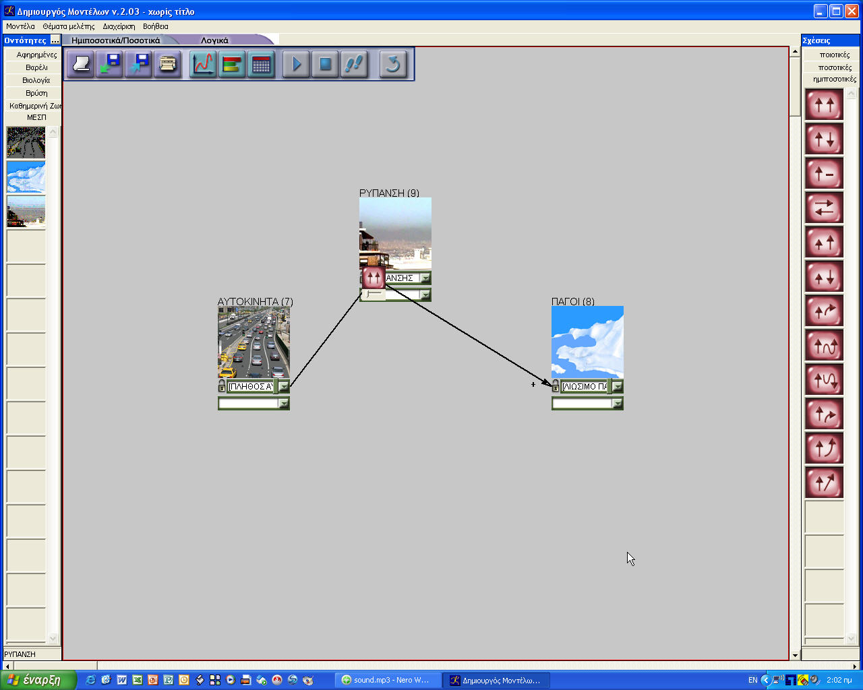

Οθόνη 6: Επιπτώσεις της ατμοσφαιρικής ρύπανσης: στο στρώμα του όζοντος
Δραστηριότητα 6: Μια ακόμη επίπτωση της ρύπανσης της ατμόσφαιρας είναι και η δημιουργία της «τρύπας» του όζοντος. Πλοηγούμαστε στο λογισμικό και αναζητούμε πληροφορίες για τη χρησιμότητα του όζοντος και από τι καταστρέφεται. Συζητάμε στην ομάδα μας και κατασκευάζουμε έναν εννοιολογικό χάρτη με τις επιπτώσεις του φαινομένου της «τρύπας» του όζοντος στον πλανήτη μας, χρησιμοποιώντας το «δημιουργό μοντέλων».
Μελέτη περίπτωσης:
Το νέφος της Αθήνας

Φύλλο Εργασίας 5

Ένα «σύννεφο» πάνω από την Αθήνα

Οθόνη 1: Ένα «σύννεφο» πάνω από την Αθήνα

Μερικές φορές βλέπουμε ένα σύννεφο πάνω από την Αθήνα. Άλλες φορές ο ουρανός είναι καθαρός. Γιατί συμβαίνει αυτό; Συζητάμε στην ομάδα μας και διατυπώνουμε τις απόψεις μας.

__________________________________________________________________________________________________________________________________________________________________________________________________________________________________________________________________________________________________________________________________________________________________________

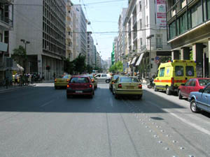
Οθόνη 2: Η ατμοσφαιρική ρύπανση στην Αθήνα
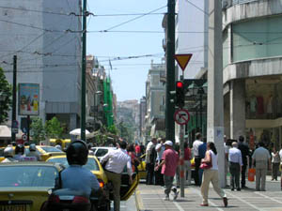

Η ατμοσφαιρική ρύπανση στην Αθήνα επιτείνεται από τους εξής παράγοντες:
- Αστικοποίηση
- Έλλειψη πρασίνου
- Μεταφορά σωματιδιακής ρύπανσης από μεγάλες αποστάσεις
- Ετήσια γήρανση του στόλου των αυτοκινήτων
- Αύξηση του πλήθους των αυτοκινήτων
- Αύξηση της κατανάλωσης καυσίμων
Πηγή: Υ.ΠΕ.ΧΩ.Δ.Ε., ΓΕΝ. Δ/ΝΣΗ ΠΕΡΙΒΑΛΛΟΝΤΟΣ, Δ/ΝΣΗ ΕΑΡΘ, ΤΜΗΜΑ ΠΟΙΟΤΗΤΑΣ ΑΤΜΟΣΦΑΙΡΑΣ, Η ΑΤΜΟΣΦΑΙΡΙΚΗ ΡΥΠΑΝΣΗ ΣΤΗΝ ΑΘΗΝΑ, ΕΚΘΕΣΗ 2005, ΑΠΡΙΛΙΟΣ 2006

Δραστηριότητα 1
Μελετούμε τα παραπάνω στοιχεία του Υ.ΠΕ.ΧΩ.Δ.Ε. και συζητάμε στην ομάδα μας, με ποιο τρόπο ο καθένας από τους παράγοντες που αναφέρονται συντελεί στη ρύπανση της ατμόσφαιρας.

Οθόνη 3: Σταθμοί μέτρησης της ατμοσφαιρικής ρύπανσης στην Αθήνα

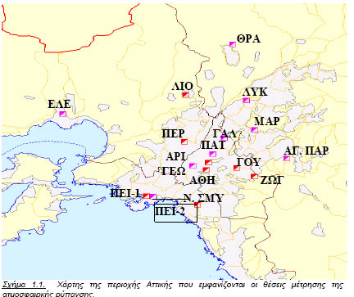

Δραστηριότητα 2

Βήμα 1ο: Στο χάρτη φαίνονται οι σταθμοί μέτρησης σε διάφορα σημεία της περιοχής της Αττικής. Συζητάμε στην ομάδα μας και προσπαθούμε να εντοπίσουμε σε ποιες περιοχές αναφέρονται οι συντομογραφίες. Π.χ. ΕΛΕ η θέση μέτρησης βρίσκεται στην Ελευσίνα.

Βήμα 2ο: Μεταβαίνουμε στην ιστοσελίδα:
http://www.minenv.gr/1/12/122/12204/g1220400.html του ΥΠΕΧΩΔΕ για να δούμε το ημερήσιο δελτίο τιμών ατμοσφαιρικής ρύπανσης. Χρησιμοποιώντας το λογιστικό φύλλο στον υπολογιστή μας φτιάχνουμε ένα πίνακα (όπως αυτόν που φαίνεται παρακάτω). Στις γραμμές του πίνακα αυτού γράφουμε τους σταθμούς μέτρησης και στις στήλες τους ρύπους που μετρούνται με τις αντίστοιχες τιμές τους σε κάθε σταθμό μέτρησης.

π.χ. (Στον πίνακα που ακολουθεί φαίνονται οι μέγιστες τιμές ρύπων οι οποίοι καταγράφηκαν την 2-2-2007)
 |  |  |  |  |  |  | 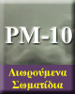
 | 9 | 143 | 72 | 48 | 4.5 | 34
 | 78 | 112 | 205 | 54 | 2.4
 | 59 | 99 | 54 | 25 | 4.4
 | 63 | 91 | 64 | 22 | 3.1
 | 96 | 122 | 165 | 42 | 3.6
 | 40 | 91 | 121 | 42
 | 76 |  |  |  | 2.7 |  | 51
 |  | 116 |  |  |  |  | 59
 | 81 | 84 |  |  |  |  | 69
 | 77 | 54 |  |  |  |  | 19
 | 92 | 67 |  |  |  |  | 22
 | 92 | 45 |  |  |  |  | 18
 | 77 | 75 | 59 | 28
 |  | 103 |  |  |  |  | 44
 | 67 | 80
Οι τιμές είναι σε: | Ωριαία βάση | Ωριαία βάση | Ωριαία βάση | 24ωρη βάση | 8ωρη βάση | 24ωρη βάση | 24ωρη βάση

* Οι τιμές των ρύπων υπολογίζονται σε μgr/m³ εκτός του CO που υπολογίζονται σε mgr/m³

Μελέτη περίπτωσης:
Το νέφος της Αθήνας

Φύλλο Εργασίας 6

Οθόνη 4: Μέτρηση καπνού… στην Αριστοτέλους

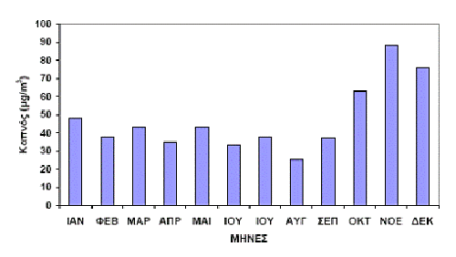
Δραστηριότητα 3
Το παραπάνω διάγραμμα δείχνει τις τιμές καπνού που μετρήθηκαν στο σταθμό που βρίσκεται στην οδό Αριστοτέλους στο κέντρο της Αθήνας, το έτος 2005. Μελετούμε το διάγραμμα αυτό και συζητάμε στην ομάδα μας γιατί οι εκπομπές σε καπνό είναι μεγαλύτερες τους χειμερινούς μήνες σε σχέση με τους καλοκαιρινούς.

Οθόνη 5: Ο ημερήσιος τύπος και το νέφος της Αθήνας

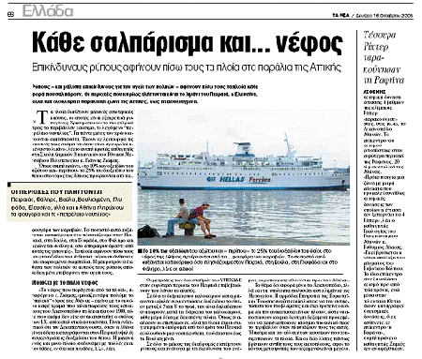
Δραστηριότητα 4
Διαβάζουμε άρθρα 1 2 3 4 5 από τον ημερήσιο τύπο, σχετικά με το νέφος της Αθήνας.
Στη συνέχεια συζητάμε στην ομάδα μας και εντοπίζουμε τα περιβαλλοντικά προβλήματα που αναδεικνύουν τα άρθρα αυτά.

Οθόνη 6: Τα μέτρα… κατά της ρύπανσης

Σύμφωνα το ΥΠΕΧΩΔΕ για την αντιμετώπιση της ατμοσφαιρικής ρύπανσης είναι απαραίτητο να υπάρχει συνολική και ολοκληρωμένη παρέμβαση με μέτρα βραχυχρόνιας, αλλά και μακροχρόνιας διάρκειας που πρέπει να εστιάζονται στους παρακάτω άξονες:

Α) ΠΑΡΕΜΒΑΣΕΙΣ ΣΤΙΣ ΠΗΓΕΣ ΡΥΠΑΝΣΗΣ

Σταθερές πηγές ρύπανσης: Βιομηχανικές εγκαταστάσεις και βιοτεχνικές μονάδες (θέσπιση ορίου αερίων εκπομπών, χρήση φυσικού αερίου κλπ.), κεντρικές θερμάνσεις και εγκαταστάσεις καύσης (χρήση φυσικού αερίου και στον οικιακό τομέα), καύσιμα (έλεγχος ποιότητας καυσίμων)

Κινητές πηγές ρύπανσης: αυτοκίνητα (ανανέωση του στόλου των αυτοκινήτων, βελτίωση του συστήματος ελέγχου εκπομπών καυσαερίων).

Β) ΠΑΡΕΜΒΑΣΕΙΣ ΣΤΗ ΛΕΙΤΟΥΡΓΙΑ ΤΗΣ ΠΟΛΗΣ

Κυκλοφοριακές παρεμβάσεις, Κέντρο διαχείρισης κυκλοφορίας, βελτίωση των μέσων μαζικής μεταφοράς, επέκταση μετρό, τραμ κλπ.

ΠΗΓΗ: ΥΠΕΧΩΔΕ, 2006

Δραστηριότητα 5

Με βάση τις οδηγίες του ΥΠΕΧΩΔΕ για την αντιμετώπιση της ατμοσφαιρικής ρύπανσης, δημιουργούμε έναν εννοιολογικό χάρτη με τις παρεμβάσεις που είναι απαραίτητες να γίνουν ώστε να μειωθεί η ατμοσφαιρική ρύπανση.

